**МІНІСТЕРСТВО ОСВІТИ І НАУКИ УКРАЇНИ**

**НАЦІОНАЛЬНИЙ УНІВЕРСИТЕТ “ЛЬВІВСЬКА ПОЛІТЕХНІКА”**

**Кафедра прикладної математики**



Звіт

з лабораторної роботи № 3

з дисципліни

«Хмарні технології та обчислення»

Виконав:

Студент групи ПМ-32

Горох Петро

Викладач:

Пабирівський В.В.

# Львів – 2023р.

# Хід роботи

1. створити Azure Storage account:  
   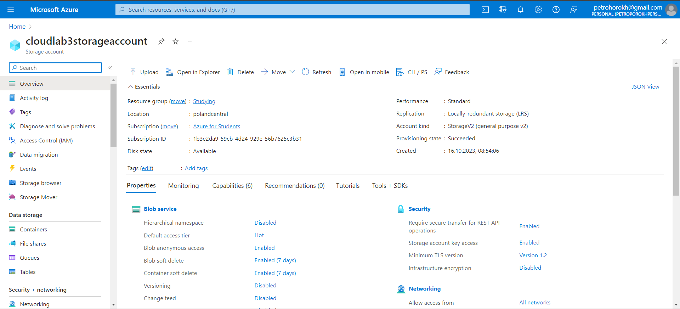
2. створити таблицю для додатку:  
   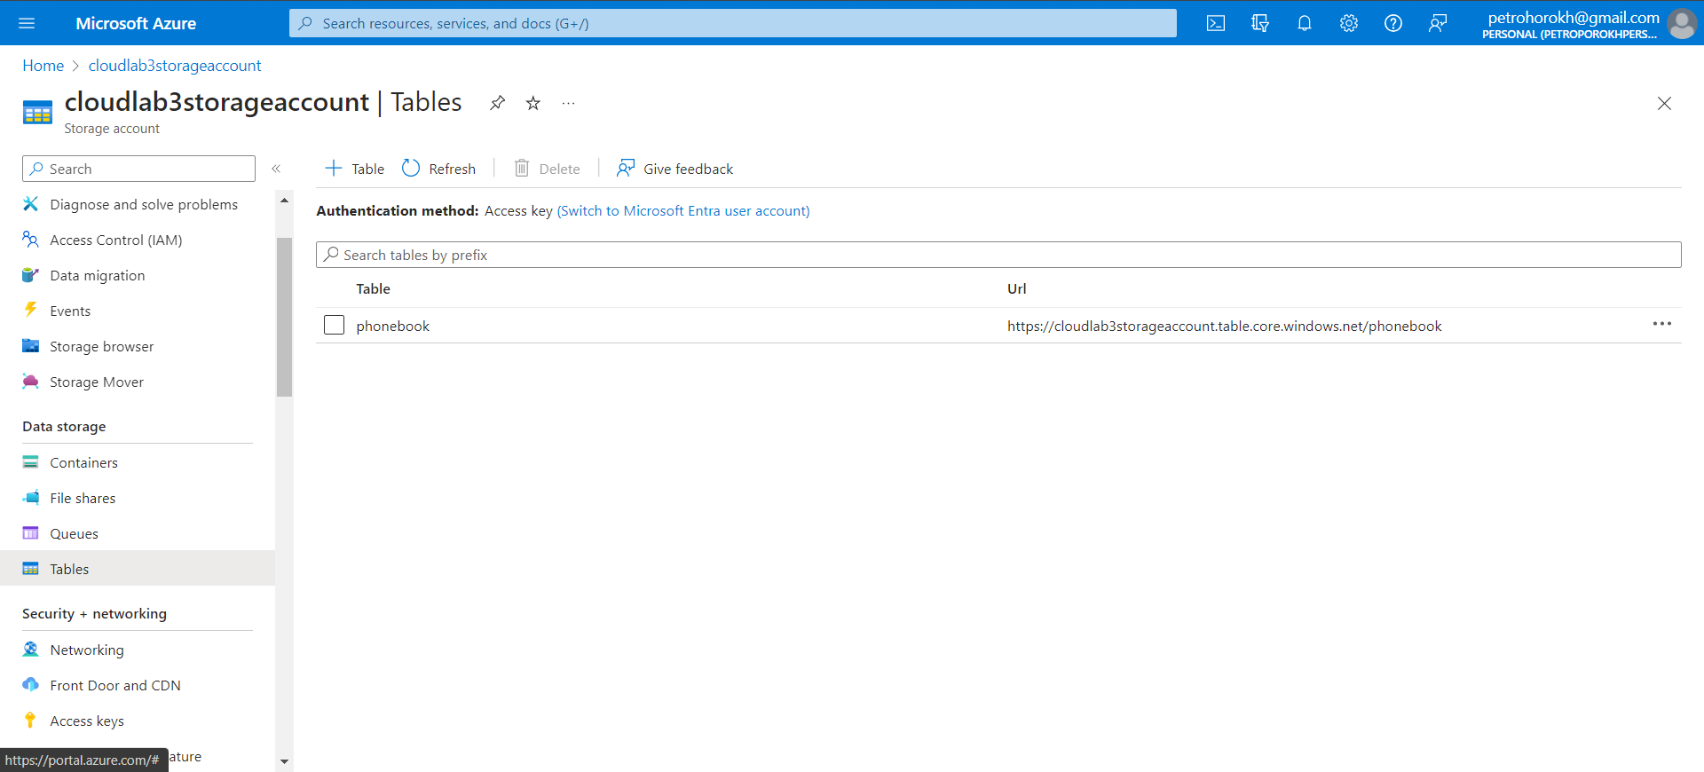
3. створити blob контейнер для фотографій:  
   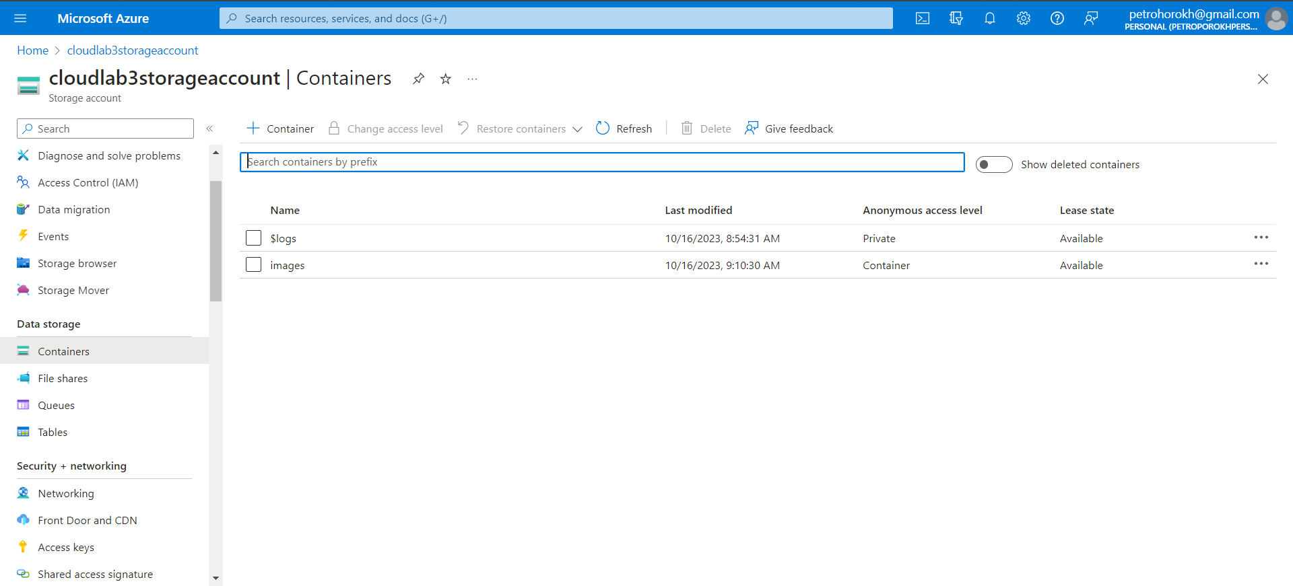
4. створити форми для додатку:  
   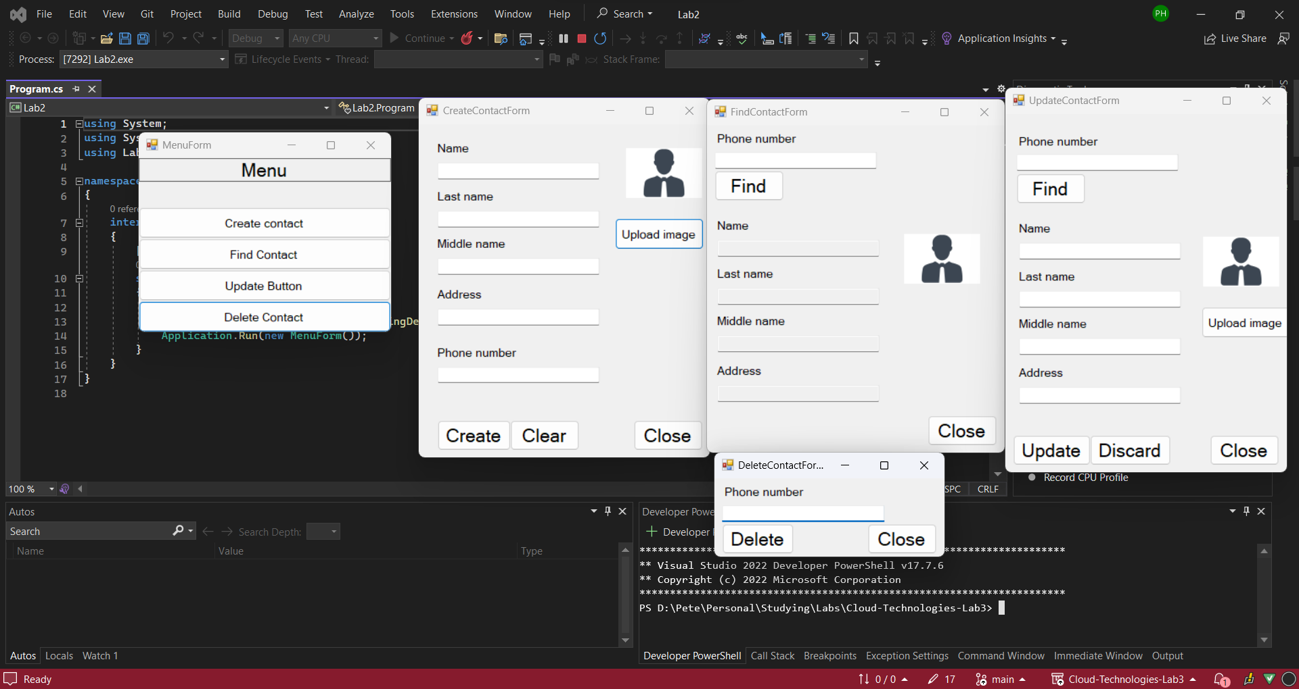
5. створити сервіс для роботи з Azure:  
   
6. створити функцію створення клієнта до таблиці:  
   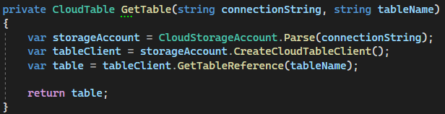
7. створити функцію додавання сутності у таблицю:  
   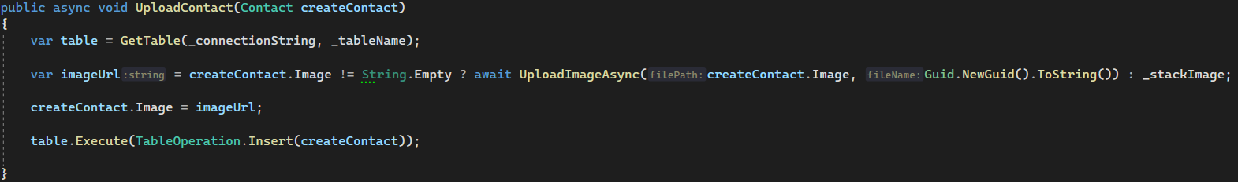
8. створити функцію видалення сутності з таблиці:  
   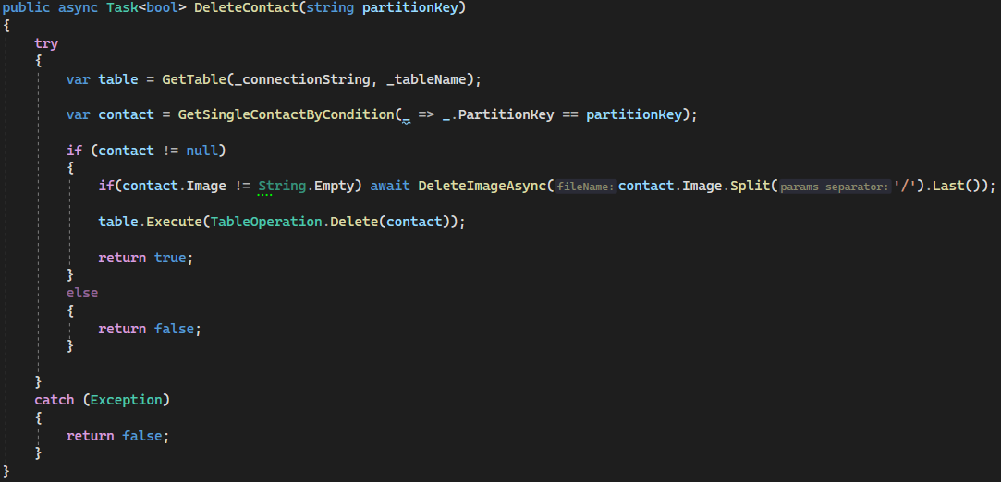
9. створити функцію оновлення сутності у таблиці:  
   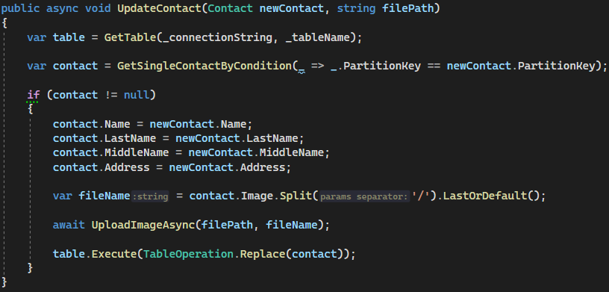
10. створити функцію пошуку сутності у таблиці:  
    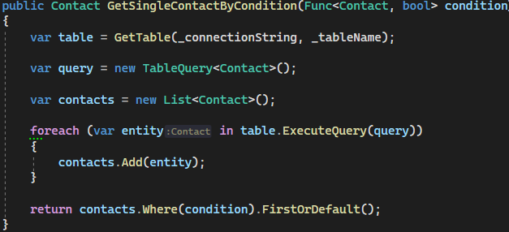
11. створити функцію завантаження зображення у контейнер:  
    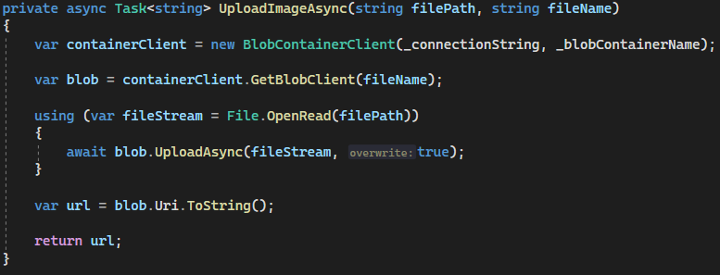
12. створити функцію видалення зображення з контейнеру:  
    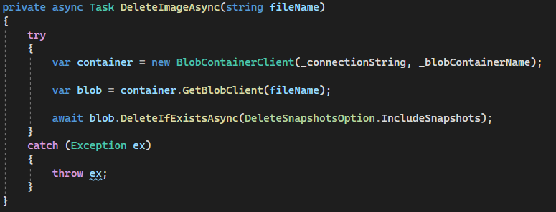
13. протестувати додаток.

GitHub: https://github.com/PetroHorokh/Cloud-Technologies-Lab3.git